实验室安全管理平台

**考试系统**

普通用户操作手册

目录

一、前言 1

1、关于本手册 1

2、针对用户 1

二、登录 1

三、 个人中心 2

1、 个人信息 2

四、 安全教育培训与考试 3

1、 在线学习 3

2、 在线练习 4

2.1、按题库练习 4

2.2、按知识点练习 5

3、 我的收藏 6

4、 在线考试 6

4.1、待考 6

4.2、公开考试 7

5、我的成绩 8

6、模拟考试 8

# 一、前言

## 1、关于本手册

本手册主要为了指导使用实验室安全管理平台中的考试系统而编写，手册主要说明系统功能及操作。

## 2、针对用户

本手册只要服务主要为普通用户如学生用户。

# 二、登录

1、输入站点地址访问系统首页。中国地质大学实验室安全管理平台<http://labsafe.cugb.edu.cn/labmai/home>。

2、在系统首页底部，点击“安全准入系统”进入系统。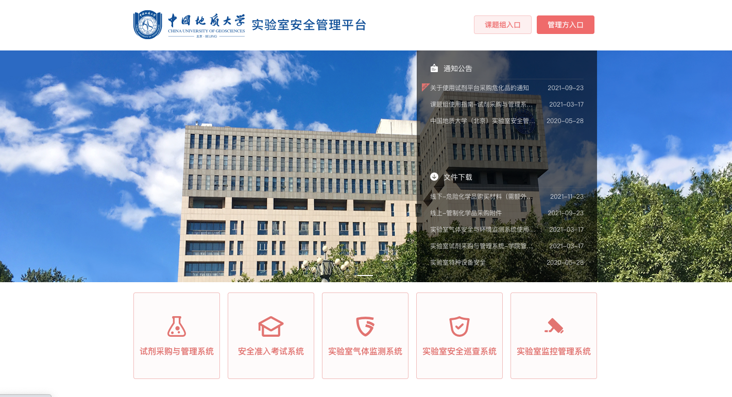

3、进入系统后，校内用户可点击单点登录-校内用户-统一身份认证，校外用户可点击本地登录，进行账号密码输入正常登录使用 。

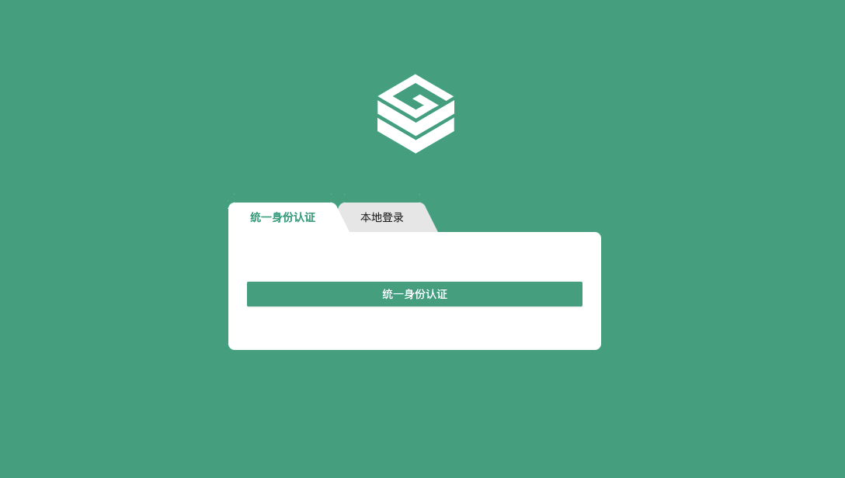

# 个人中心

## 个人信息

点击右侧菜单'个人中心'-'个人信息'，进入个人信息页面。在这里您可以对您的基本信息进行修改，比如头像，联系电话等。

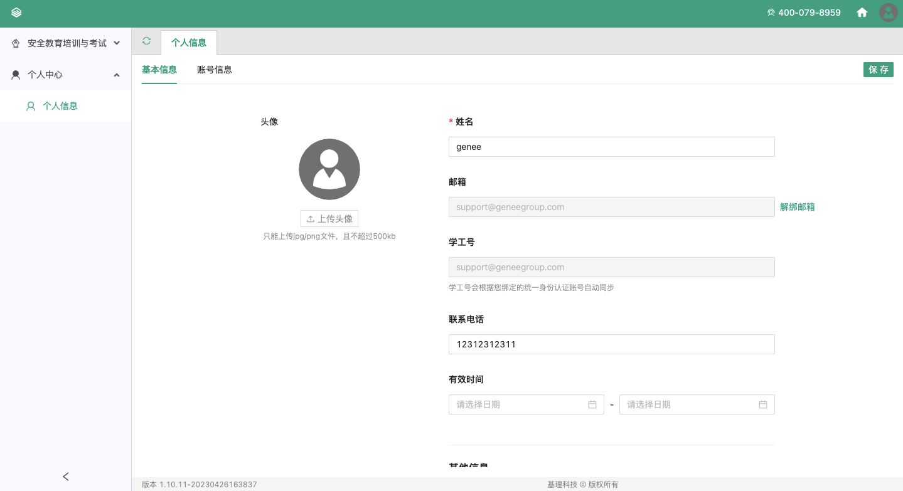

# 安全教育培训与考试

## 在线学习

点击右侧菜单'安全教育培训与考试'-'在线学习'，进入在线学习页面。在这里您可以选择“通知公告”、“规章制度”、“安全文章”、“安全视频”和“安全标识”来进行学习。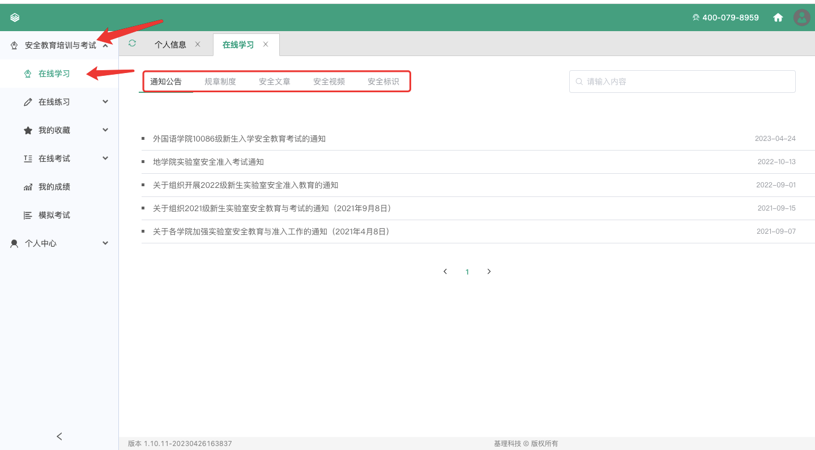

## 在线练习

### 2.1、按题库练习

（1）用户可点开某个题库进行学习或者搜索某个题库（例如机械类）

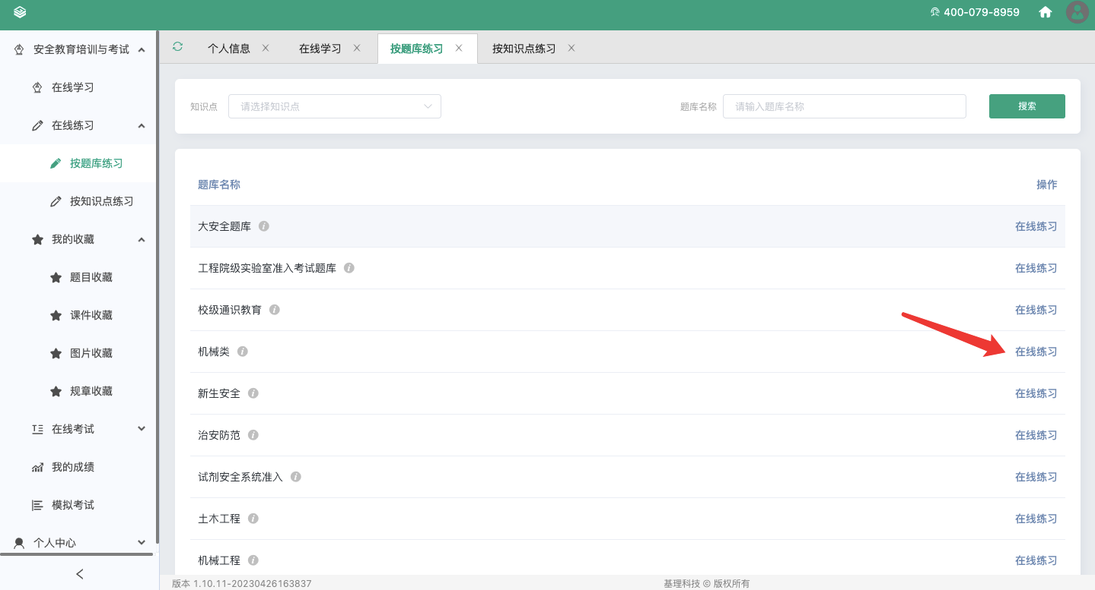

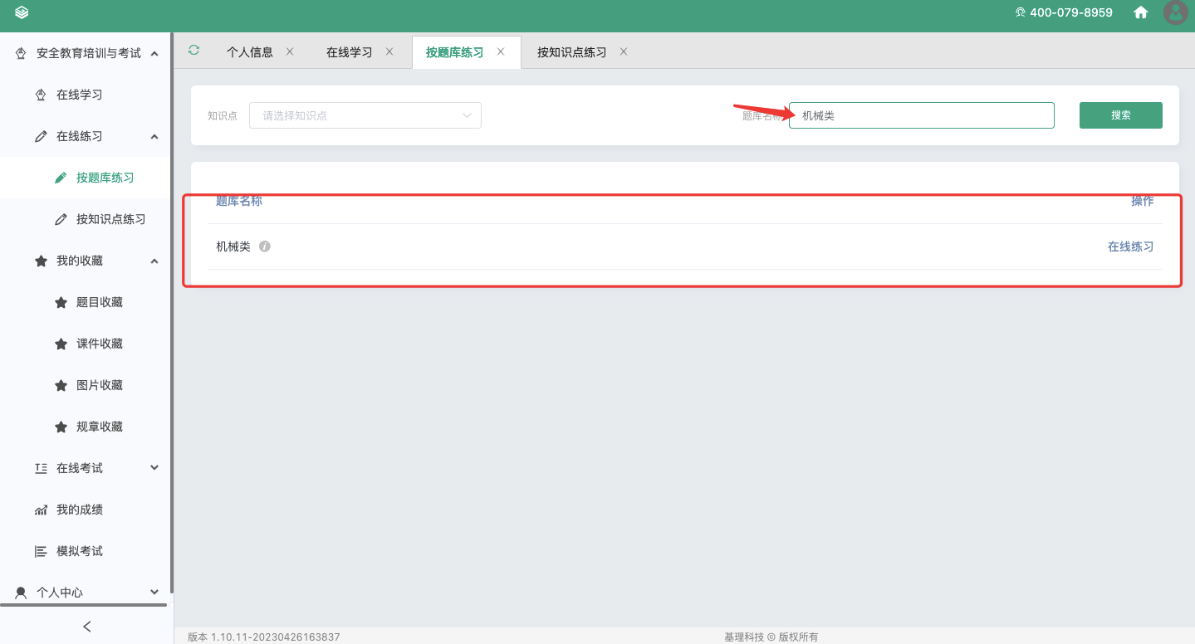

1. 学习后可点击“核对答案”进行校验，也可以对某道题进行收藏，在题目收藏中可以看到

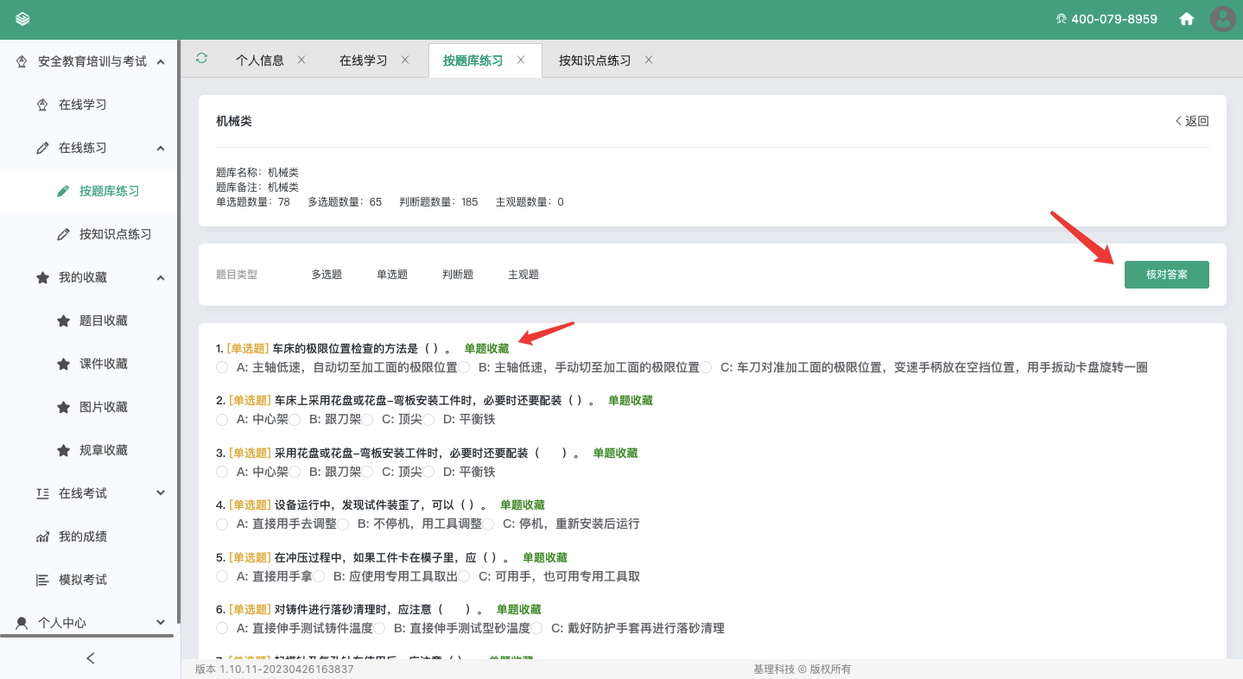

### 2.2、按知识点练习

（1）用户可点开知识点进行学习

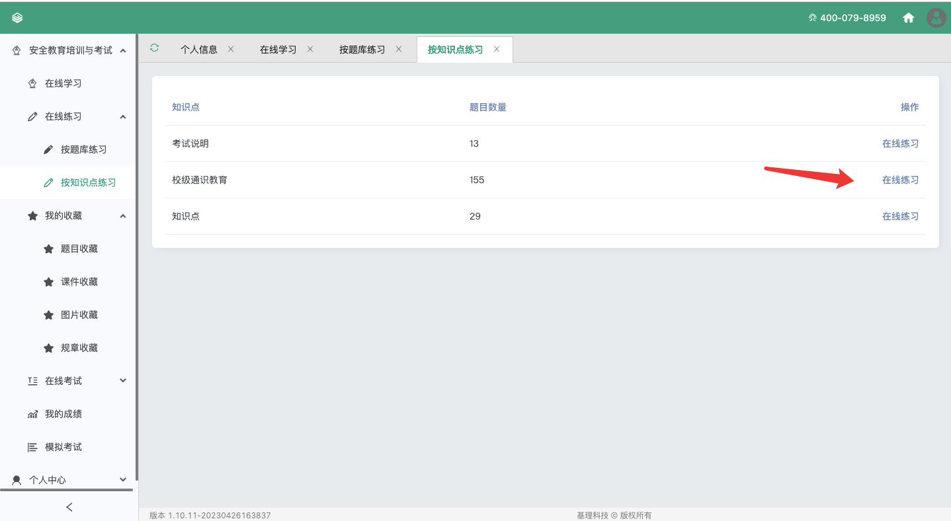

1. 学习后可点击“核对答案”进行校验，也可以对某道题进行收藏，在题目收藏中可以看到

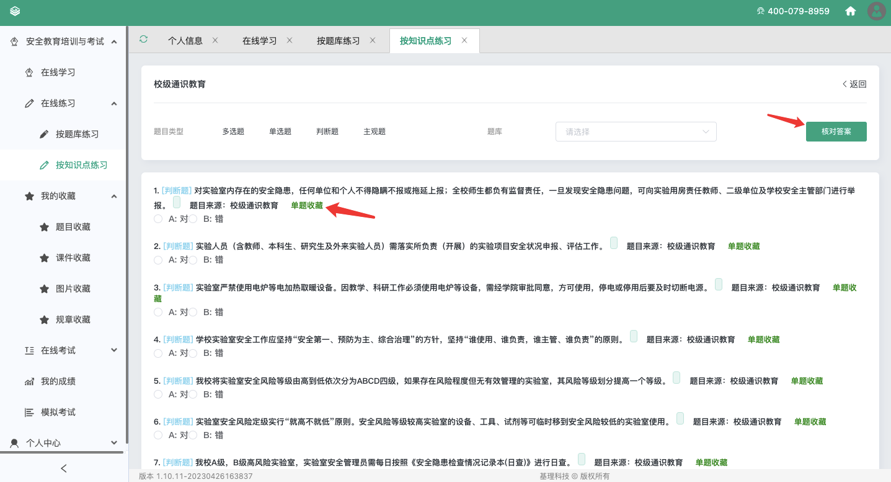

## 我的收藏

用户收藏过的题目/课件/图片/规章数据，对应显示在【题目收藏】【课件收藏】【图片收藏】【规章收藏】中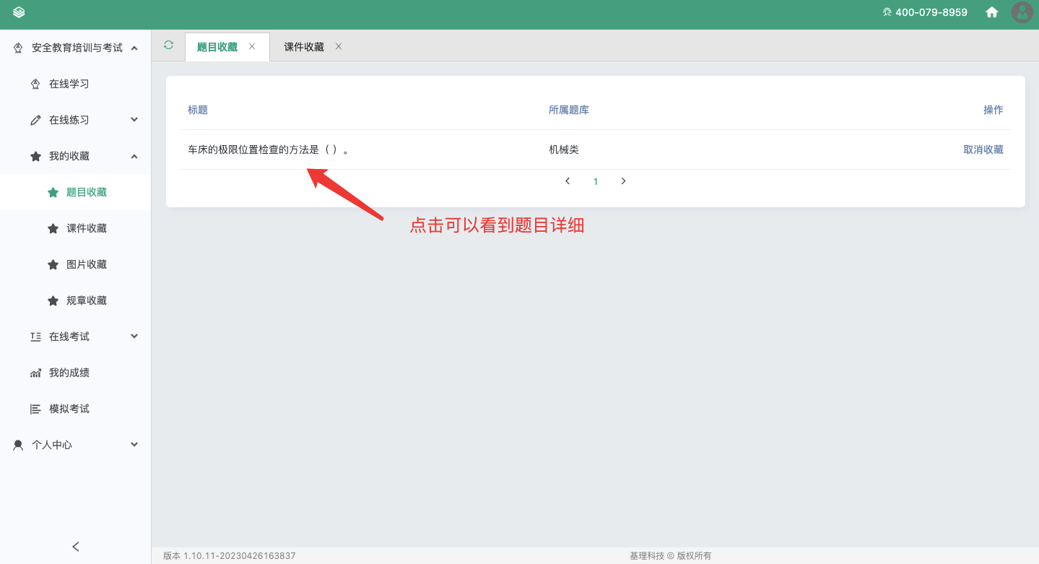

## 在线考试

### 4.1、待考

（1）用户可于此处查看待自己参加的考试信息（包括已参加了但是成绩不及格可以重新参加的考试）；

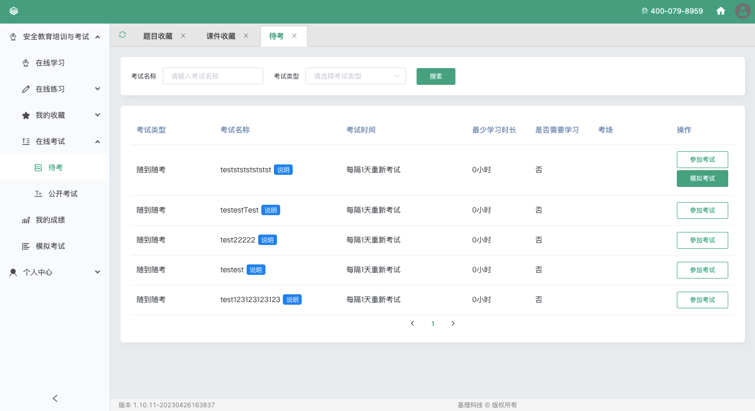

2）可点击参加考试，即刻在线考试

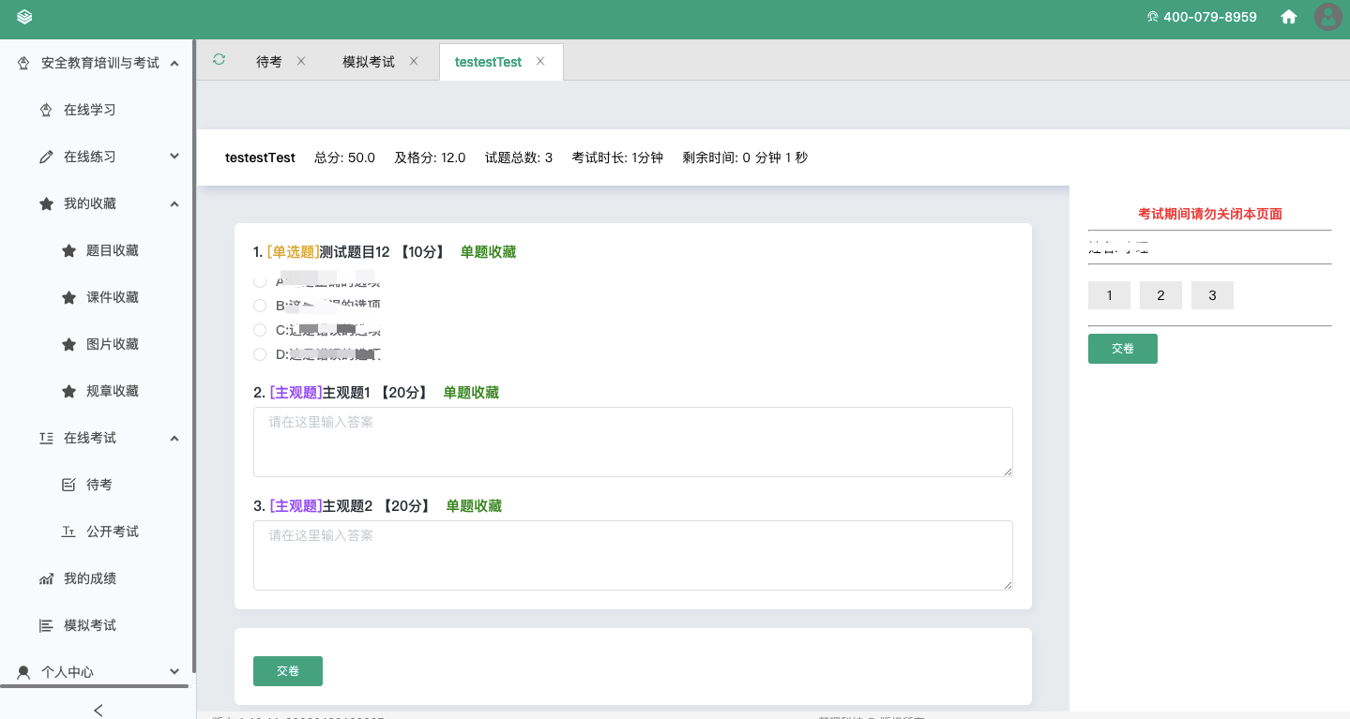

### 4.2、公开考试

1）公开考试含义：是一种针对特殊人群（在发起考试时，人员范围选择的是【人工导入】和选择的全部人员）在特殊场景下的考试，此种不计入考试系统的正常数据统计范围；

2）用户可以对待考的公开考试进行考试

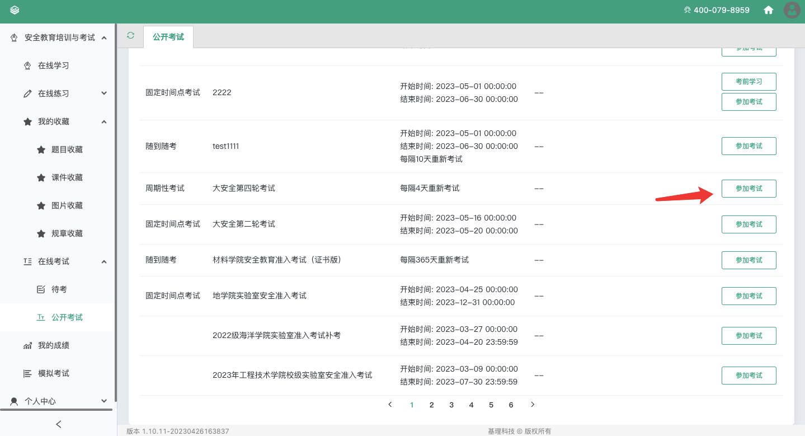

## 5、我的成绩

1）用户可于此处查看自己已参加的过的所有考试信息及成绩（包括不及格的成绩）

2）用户可对某场考试操作【回顾考试】，点击后，能够回顾本次考试时答题情况

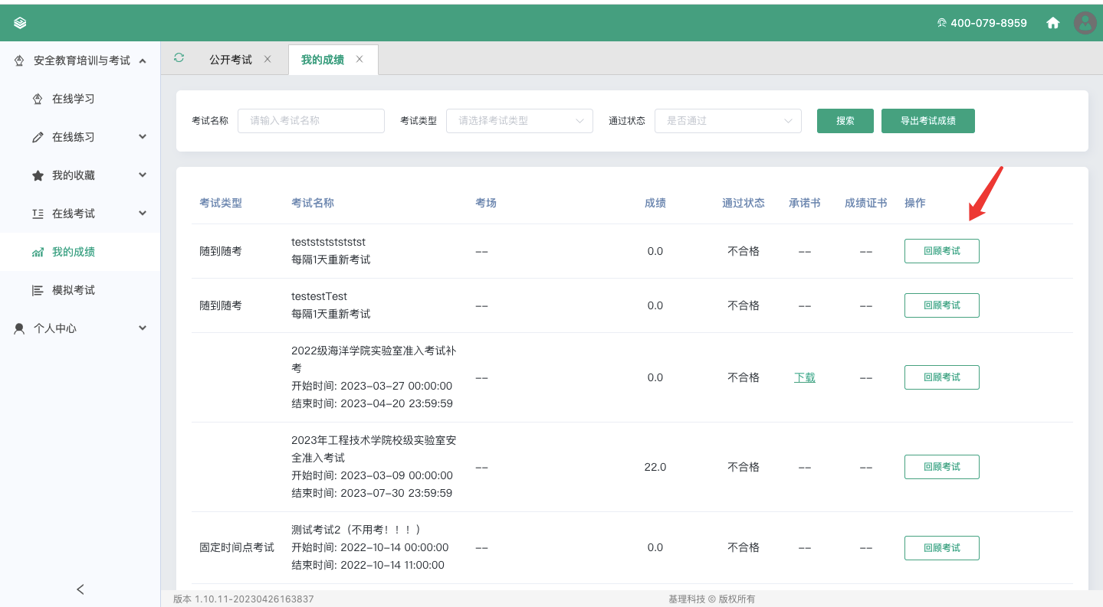

## 6、模拟考试

1）进入模拟考试功能，鼠标点击考试名称处，可看到当前用户能模拟的考试（可以模拟的考试：不是公开考试的且该考试采用的是随机组题的试卷）

